FLÖDESSCHEMA GUL TEXT = OBJEKTANPASSAS GRÖN TEXT = HJÄLPTEXT, TAS BORT EFTER INFÖRANDE

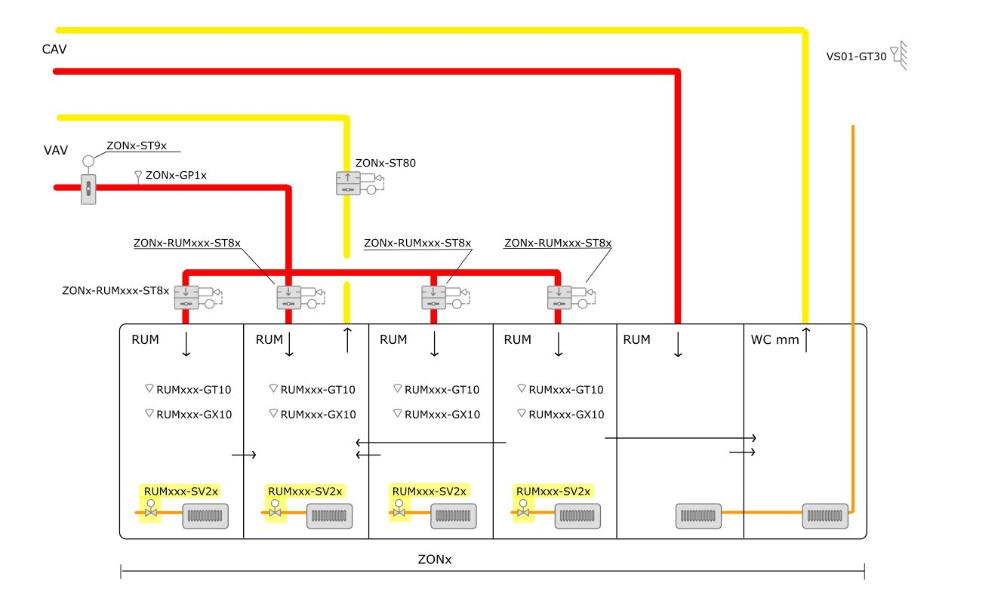
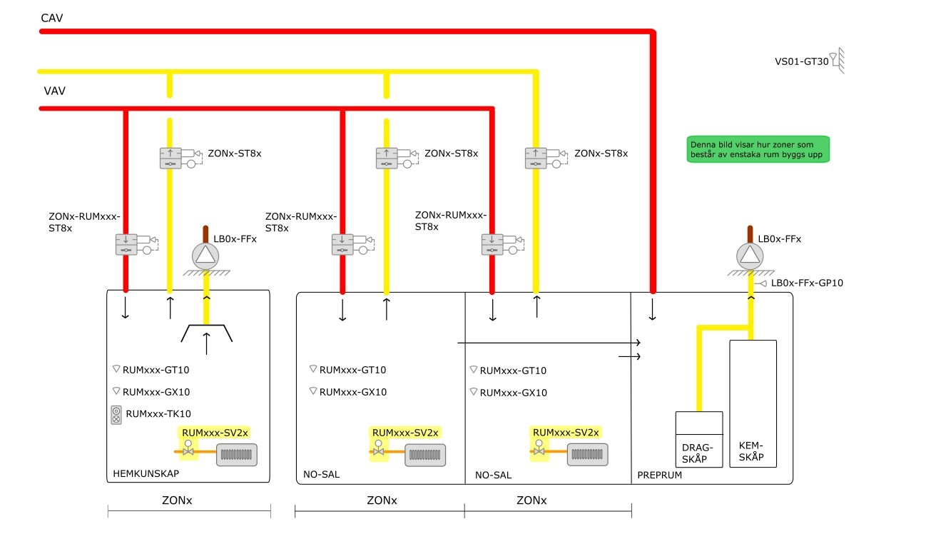
SYSTEM Behovsstyrd ventilation VAV
Objektsnr: xxxxxxxxxxxx
Betjänar: xxxxxxxxxxxx
Placering: xxxxxxxxxxxx
Apparatskåp: ASxx
STYRNING
Systemuppbyggnad
VAV-systemet ska byggas upp med styrning i PLC. Inga fysiska rumsregulatorer.
Drifttider
När aggregatet stoppar går alla VAV-spjäll till sitt injusterade max läge.
Nattkyla eller Injusteringsläge maxflöden
Vid nattkyla eller injusteringsläge maxflöden går alla VAV-spjäll till sitt injusteringsläge
för maxflöde.
SKYDD
Rökdetektor/brandlarm
I anläggning med brandskydd i form av ”Fläkt i drift” ska alla VAV-spjäll forceras till injusterat max läge vid utlöst centralt brandlarm.
I övriga anläggningar ska alla VAV-spjäll stänga vid utlöst centralt brandlarm.
REGLERING
Temperaturreglering
Temperaturen i rummet konstanthålls via separata PID-regulatorer/regulator som reglerar radiatorventil respektive VAV-spjäll för tilluft i sekvens med separata börvärden och regulatorparametrar med minst 1°C dödzon mellan sig. Vid ökande värmebehov går VAV-spjället för tilluften till sitt minläge och radiatorventilen öppnar. Omvänd funktion vid minskat värmebehov.
Injusteringsläge värme
Se driftkort för VS för detaljer. Denna funktion ska inte användas vid nybyggnation.
CO2 reglering
CO2 halten i rummet begränsas via PID-regulator som reglerar VAV-spjäll för tilluft.
Vid CO2 halt över börvärde ökas öppningsgraden. Omvänd funktion vid minskande CO2 halt.
Flödesreglering
Luftflöden i tilluft och frånluft inom respektive zon/avdelning hålls i balans genom reglering av zon/rumsspjället i frånluften med flödet i tilluften som börvärde. Den regulator som har störst behov (temperatur eller CO2) blir styrande för VAV-spjället. Varje spjäll har injusterade min- och maxflöden och regleras så att 0% utsignal för kyla ger injusterat minflöde och 100% utsignal för kyla ger injusterat maxflöde. Aktuella tilluftsflöden för samtliga spjäll i respektive zon räknas samman och bildar börvärde för zonens frånluftsflöde + eventuella projekterade CAV-flöden som ej mäts i tilluften. Se inställningsvärde för Zonx-xxx-GF10.

Tryckhållning tilluft
För att säkerställa att erforderligt tryck finns att tillgå i alla zoner konstanthålls tilluftstrycket i varje zon till injusterat börvärde vid ZONxx-GP1x via spjällställdon ZONxx-ST4xx.
I fall där ett enstaka rum är utformat som en VAV-zon tryckhålls inte den delen, däremot övervakas spjälläget och tas med i kaskadregleringen av aggregatets tilluftstryck.
Hemkunskapssal
Hemkunskapssalen är utformad som ett rum med egen flödesbalans och redovisas som en VAV-zon i tabeller i HMI/ÖS.
Frånluftsfläkt för spiskåpor startas via timerknapp RUMxxx-TK10, vid förnyat tryck på timerknappen eller utlöpt timertid stoppas fläkten. Fläkten kan handmanövreras (Till/Från/Auto) via HMI/ÖS. Vid start varvar fläkten upp till injusterat varvtal.
Timerfunktion kan manövreras för hand via HMI/ÖS och timertiden är ställbar från HMI/ÖS.
När frånluftsfläkten inte är i drift regleras rummets till- och frånluftflöde genom reglering av zon/rumsspjället i frånluften med flödet i tilluften som börvärde.
Temperaturen i rummet konstanthålls via separata PID-regulatorer/regulator som reglerar radiatorventil respektive VAV-spjäll för tilluft i sekvens med separata börvärden och regulatorparametrar med minst 1°C dödzon mellan sig. Vid ökande värmebehov går VAV-spjället för tilluften till sitt minläge och radiatorventilen öppnar. Omvänd funktion vid minskat värmebehov.
När frånluftsfläkten startar upphör temperatur/CO2-regleringen av luftflödet och VAV-spjällen för till-och frånluft går till sina injusterade lägen för detta driftfall. När frånluftsfläkten stoppar återgår rummet till temperatur/CO2-reglering av luftflödet.

NO-salar/preprum i grundskola
NO-salar är utformade som VAV-zoner. NO-salarnas dragskåp är av typen filterdragskåp med återcirkulation inom rummet och påverkar därmed inte luftflödesbalansen. Luftflöden i tilluft och frånluft inom respektive NO-sal hålls i balans genom reglering av zon/rumsspjället i frånluften med flödet i tilluften som börvärde.
Frånluftsfläkten LB0x-FFx som betjänar kem/giftskåp samt preprummets dragskåp är i kontinuerlig drift, detta medför att zonen har ett svagt undertryck när LB0x inte är i drift.
Tilluftsflödet i preprum är fast injusterat i balans med dragskåpets grundflöde och kem/giftskåpets flöde. När dragskåpet öppnas till arbetsläge ökas dess luftflöde via intern styrning, detta kompenseras inte och ger därmed ett svagt undertryck i zonen under den tid som dragskåpet står i arbetsläge.
Denna lösning är avpassad för användning i NO-salar där filterdragskåp används, främst i grundskoleverksamhet. Vid användning av dragskåp med fast ansluten extern frånluftsfläkt ska NO-salar projektanpassas för detta.
Kylåtervinning
Under sommarperiod, då frånluftstemperaturen är 2°C lägre än utetemperaturen, startas kylåtervinning. Kylåtervinning upphör då frånluftstemperaturen inte längre är lägre än uteluftstemperaturen.
Vid kylåtervinning deaktiveras temperaturregleringen på rumsnivå. VAV-spjällen reglerar då istället enbart på CO2.
Sommardriftfall
Under sommarperiod, då tilluftstemperaturen är högre än rumstemperaturen, startar sommardriftfall. Sommardriftfallet upphör då tilluftstemperaturen är 1°C lägre än rumstemperaturen.
Vid sommardriftfall deaktiveras temperaturregleringen på rumsnivå. VAV spjällen reglerar då istället enbart på CO2. Vid sommardriftfall dras 300 ppm bort från inställt CO2-börvärde.
Minsta tid för aktiverat sommardriftfall 30 minuter.
Aktiv funktion indikeras i VAV-tabell för varje rum individuellt.
Funktionen kan aktiveras/avaktiveras för varje rum individuellt från ÖS och HMI.
Injusteringsläge maxflöden
Se driftkort för FTX för detaljer.
Injusteringsläge minflöden
Se driftkort för FTX för detaljer.
Öppningsgrad VAV-spjäll
VAV-spjällens öppningsgrad i HMI och ÖS visas med 0% vid inställd öppningsgrad för minflöde och med 100% vid inställd öppningsgrad för maxflöde.
I exemplet nedan visas förhållandet mellan verkligt spjälläge och arbetsområdet mellan min och max. Minflödet i exemplet uppnås vid 20% verkligt spjälläge och maxflödet vid 80% verkligt spjälläge.

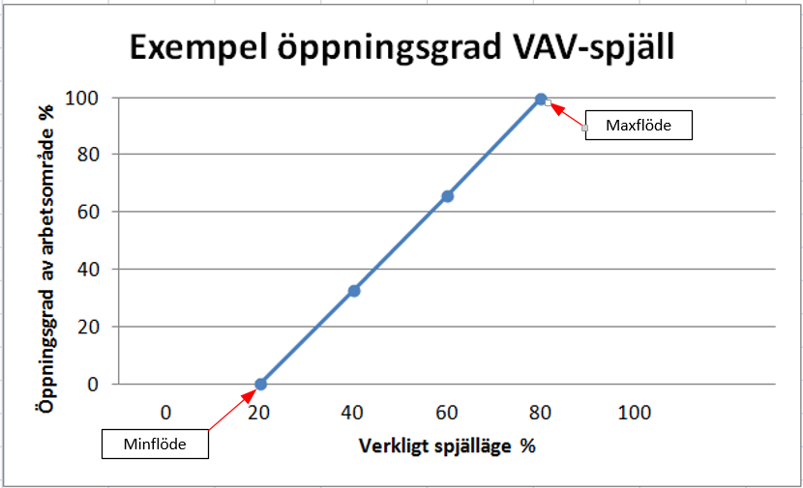
MÄTNING
Objekt | Benämning
ZONx-RUMxxx-ST8x | Flödesgivare tilluft

REGLERING | SAMTLIGA REGULATORERS PARAM.  (Nedan ska samtliga regulatorers parametrar fyllas i efter driftsatt och injusterad regulator)
Objekt | Benämning | Inställning
Regxx | P  I  D | X  X  X
Inställningsvärden
Objekt | Benämning | Inställning
LBxx-Zonx-GP1x | Tryckbörvärde tilluft för respektive zon | X Pa
LBxx-Zonx-GF10 | CAV-flöde att ta med (uppmätt injusterat flöde) | x l/s. (Injusteras av LE) OBS temporärt ADMIN-konto krävs för parameterändring.
LBxx-Zonx-RUMxxx-GT10  Dödzon | Temperaturbörvärde värme  Dödzon mellan värme- och kylbehov. Enbart vid ombyggnad | 20.0 °C  +1.0 °C
LBxx-Zonx-RUMxxx-GX10 | Koldioxidbörvärde VAV-spjäll | 1500 ppm
LBxx-Zonx-RUMxxx-ST8x | Minflöde tilluft | xx% (Injusteras av LE) OBS temporärt ADMIN-konto krävs för parameterändring.
LBxx-Zonx-RUMxxx-ST8x | Maxflöde tilluft | xx% (Injusteras av LE) OBS temporärt ADMIN-konto krävs för parameterändring.
 | Hysteres för återgång från sommardriftfall | 1.0°C, Inställbar 0.5 °C – 5.0 °C
 | Sänkning av CO₂-börvärde vid sommardrift | 300 ppm, ställbart mellan 0 – 500 ppm
 | Minsta tid för aktiverat sommardriftfall. | 30 minuter, ställbart mellan 5 - 60 minuter
Rumxxx-TK10 | Drift LB0x-FFx | 60 min
LB0x-FFx-GP10 | Tryckbörvärde FFx | xPa
LB0x-FFx | Injusterad utsignal FFx | x %
LBxx-Zon-RUMxxx-ST8x | Flöde tilluft vid drift av FF för hemkunskap. (Enbart för hemkunskapssal) | xx l/s (Injusteras av LE) OBS temporärt ADMIN-konto krävs för parameterändring.
LBxx-Zon-ST8x | flöde allmänfrånluft vid drift av FF för hemkunskap. (Enbart för hemkunskapssal) | xx l/s (Injusteras av LE) OBS temporärt ADMIN-konto krävs för parameterändring.

Larm Larmlistan objektsanpassas

Objekt | Förklaring | Larmgrupp | Larmfördröjning | Larmgräns
Givarfel | Alla analoga givare, inkl. rumsgivare | 51 | 0 min
ZONx-RUMxxx-ST8x | Kommunikationsfel Modbus | 51 | 10 min
GP1x | Tryckavvikelse tryckhållningsspjäll | 41 | 10 min | +/-10%
GX10 | CO2 avvikelse | 41 | 30 min | 2000 ppm  (500 ppm över BV)
ST80 | Regleravvikelse, frånluft | 41 | 30 min | +/-20% av BV
GT10 | Temperaturavvikelse blockeras vid aktivt Injusteringsläge värme. | 41 | 30 min | +10/-3°C av BV
LB0x-FFx | Driftfel  Handkörning  Larm frånslagen säkerhetsbrytare | 41  41  41 | 5 min  60 min  60 min

YTTRE APPARATLISTA Samtliga yttre komponenter skall förtecknas med korrekt placering Gulmarkerad text enbart som exempel

Beteckning | Produkt | Kom. | Placering (rumsnummer el. dyl.)
LB0x-FFx | Systemair K250 EC, 230 v 1-fas 120W | I/O | Fläktrum A3000
LB0x-FFx | Systemair K160 EC, 230 v 1-fas 79W | I/O | Fläktrum A3000
LB0x-FFx-GP10 | Differenstryckgivare 24VAC 0-10V 0-300 Pa | I/O | Fläktrum A3000
LB0X-ST9xx | Spjällställdon modulerande, gångtid <90 sek, 10Nm 24VAC 0-10V | I/O | Fläktrum A3000
LB0X-ZONx-ST9xx | Spjällställdon modulerande, gångtid <90 sek, 10Nm 24VAC 0-10V | I/O | Ovan u.t. korridor xxx
LB0X-ZONx-GP1x | Differenstryckgivare 24VAC 0-10V 0-300 Pa | I/O | Ovan u.t. korridor xxx
LB0X-ZONX-ST8x | Kombinerat mätspjäll | Modbus | Till/frånluftskanal ovan u.t. i korridor NNNN
LB0X-ZONx-RUMxxx-GT1x/GX1x | Kombinerad temperatur- och koldioxidgivare vägg, 24VAC modbus, se DU-pärm för komplett registerdata och konfiguration samt addressering | Modbus | Rum xxx
LB0X-ZONx-RUMxxx-TK1x | Tryckknapp NO med indikeringslampa 24VAC |  | Rum xxx

